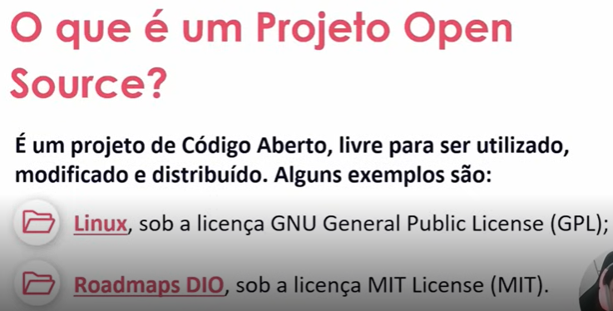

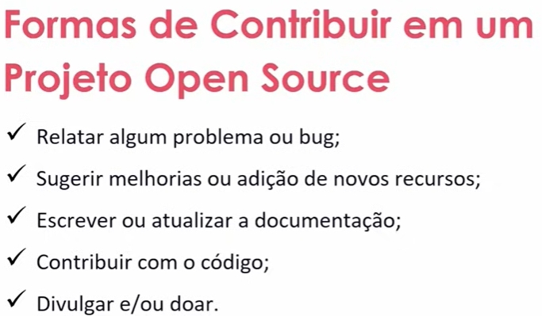

[digitalinnovationone/dio-lab-open-source: Repositório do lab "Contribuindo em um Projeto Open Source no GitHub" da Digital Innovation One.](https://github.com/digitalinnovationone/dio-lab-open-source)

* **Issues**: Dar alguma sugestão de melhoria ou relatar algum problema

<https://github.com/GabrieldJesus012/dio-lab-open-source>

